원격주행을 위한 딥러닝 기반 적응형 카메라 뷰 선택 시스템
전양호, OOO*, OOO**
충북대학교 산업인공지능학과, *충북대학교 산업인공지능연구센터, **충북대학교 OOO학과
yangho@chungbuk.ac.kr, *OOO@chungbuk.ac.kr, **OOO@chungbuk.ac.kr
A Deep Learning-based Adaptive Camera View Selection System for Teleoperated Driving
Yang Ho Jeon, OOO*, OOO**
Department of Industrial AI, Chungbuk National Univ., *Industrial AI Research Center, Chungbuk National Univ.,
**Department of OOO, Chungbuk National Univ.
Abstract
Teleoperated-driving operators watch six camera feeds in a fixed layout, although hazards that call for attention appear in only 13.2% of frames. We propose an adaptive camera view selection system that keeps the travel-direction view always visible and highlights zero to two auxiliary views. Because no public benchmark exists, we automatically generate pseudo labels from the 3D annotations, CAN signals, and map of nuScenes using closest-approach time-to-collision, map-based maneuver inference, and a role-separated slot policy; with 0.47 views per frame the labels cover 96.3% of hazards, versus 94.2% when one view is always highlighted. A lightweight fusion model (0.46M parameters) combines image features, CAN signals, and corrupted per-camera risk through a Transformer and per-channel GRUs, and is trained with detection-error augmentation. On the test split at equal display load, the model captures 93.8% of hazards, on par with the rule-based baselines (94.3–96.0%). On a human-labeled gold set of 285 frames, the pseudo labels agree with human choices in 73.3% (Top-1), and under clean input and all four heavy corruptions the model agrees with humans 14–17 points more often than a rule with the same past-only information (Top-1 63.3% vs. 51.1% under medium noise, p = 0.080), while both degrade by at most 6 points. Camera failures remain a shared weakness.
Key words : Teleoperated driving, Adaptive camera view selection, Pseudo label, Multimodal fusion, Robustness

Ⅰ. 서 론
현존하는 어떤 자율주행차도 모든 조건과 환경에서 운행하지는 못하며[1], 자율주행차가 모든 도로 상황을 스스로 해결할 수는 없다[2]. 이 공백을 사람이 관제실에서 메우는 것이 원격 운행이고, 그중 원격 운전은 자율주행 상용화에 필수적인 요소로 꼽힌다[3]. 원격 운행은 오퍼레이터가 차량을 직접 조종하는 원격 운전과 경로·판단만 돕는 원격 지원으로 나뉘며[4], 본 논문의 원격주행은 전자를 뜻한다.
원격 운전의 어려움은 대부분 오퍼레이터가 차량과 물리적으로 떨어져 있다는 데서 오고[2], 낮은 상황인식이 핵심 난제로 꼽힌다[3]. 원격 오퍼레이터의 상황인식은 주로 카메라 영상을 보는 것으로 형성되는데[5], 영상을 더 보여 준다고 나아지지는 않는다. 전방 영상에 버드아이 뷰를 더해도 원격 운전자의 상황인식은 향상되지 않았고 일부 중요한 요소는 오히려 알아차리기 어려워졌다[6]. 반면 표현을 상황에 맞추면 효과가 있었다. 카메라 시점만 바꿔도 과업 시간과 정신적 부담이 줄었고[7], 원격 운전 단계에 따라 표시 요소를 바꾸는 동적 GUI는 고정 GUI보다 사용성과 과업 시간에서 우수했으며[5], 위험 객체를 영상 위에 표시하면 위험 지각이 쉬워졌다[8].
문제는 언제 무엇을 강조할지가 자명하지 않다는 것이다. 본 연구의 측정에서 실제 위험은 전체 프레임의 13.2%에서만 나타나며, 항상 한 화면을 강조하면 정밀도가 4.7%에 그친다. 기존 적응형 연구는 뷰별 전송 품질[9]이나 GUI 정보 요소의 수[5]를 조정했을 뿐 어느 카메라를 강조할지를 학습 문제로 다루지 않았고, 이를 위한 공개 벤치마크도 없다.
본 논문은 진행 방향 화면을 항상 표시한 채 나머지 5개 중 0~2개를 보조 뷰로 강조하는 적응형 뷰 선택 시스템을 제안한다. 기여는 (1) 공개 데이터셋 nuScenes[10]의 3D 정답 박스·CAN·지도로 ‘봐야 할 화면’ 의사 라벨을 자동 생성하는 방법, (2) 영상·CAN·위험도를 융합하고 검출 오류로 증강 학습한 경량 모델, (3) 같은 표시량 비교와 사람이 판정한 골드셋을 포함한 오프라인 검증이다. 6개 화면을 모두 유지하고 선택한 화면만 강조하는 하이라이트 방식을 전제로 한다.
Ⅱ. 본 론
2.1 의사 라벨 생성
각 keyframe(2 Hz)에서 차량·보행자 정답 박스를 카메라에 투영해 보이는 채널에 배정하고, 객체마다 최접근 시각 t*와 최접근 거리 DCA로 정의한 TTC를 구해 위험 가중치를 식 (1)로 계산한다.
w = ρ_{attr} · ρ_{path}(DCA) · max(exp(−TTC/τ), w_{near}) (1)
반경 방향 TTC는 옆으로 스쳐 갈 주차 차량을 충돌 임박으로 오판해 위험량의 62.9%가 정지·주차 객체에서 나왔으므로 최접근 기하를 쓴다. 채널 위험도 risk(c)는 w의 합을 지수이동평균으로 평활한 값이고, 기동(직진, 회전, 차선변경, 후진, 정지)은 지도의 차로·교차로 정보와 [−1, +5]초 궤적으로 판정한다. 보조 뷰는 역할을 나눈 슬롯으로 고른다. 슬롯 1은 기동이 만드는 사각지대(예: 차선변경 시 후측방)로 검출과 무관하게 켜고, 나머지는 risk(c) ≥ 0.12인 채널을 위험 순으로 채운다.
실제 위험은 TTC < 5 s이면서 DCA < 3 m인 객체로 정의하며, 5초는 원격주행의 지연과 인지·조작 시간을 고려한 값이다[11]. 34,149장의 라벨은 평균 0.47장을 켜서 실제 위험의 96.3%를 화면에 담는다(정밀도 10.6%). 라벨은 사람 검수 2회(무작위 20장, 표적 16장)를 통과했고, 라벨 판정에 쓰지 않은 방향지시등과의 같은 방향 일치율은 좌회전 73.9%, 우회전 67.2%였다. 사람이 판정한 골드셋과는 Top-1 73.3%, Top-2 88.9% 일치했다.
2.2 융합 모델과 학습
모델은 과거 4 keyframe(약 2초)만 본다. 화면별 MobileNetV3-small[12] 특징(576차원)에 카메라 위치 임베딩과 위험도를 더해 채널 토큰 6개를, CAN 신호(속도, 조향, 가속도, 회전율, 방향지시등)로 토큰 1개를 만들고, 2층 Transformer로 화면 간 정보를 섞은 뒤 채널별 GRU로 시간축을 처리한다(그림 1). 출력은 화면별 독립 시그모이드로 0~2장을 표현하며, 손실은 포컬 BCE, soft label KL, 레이아웃 CE, 시간 일관성 항의 합이다. 실제 검출은 불완전하므로 모델 입력의 위험도에는 누락, 오검출, 위치 오차, 카메라 고장을 주입하고, 학습에서도 에폭마다 다른 오류를 주입한다.
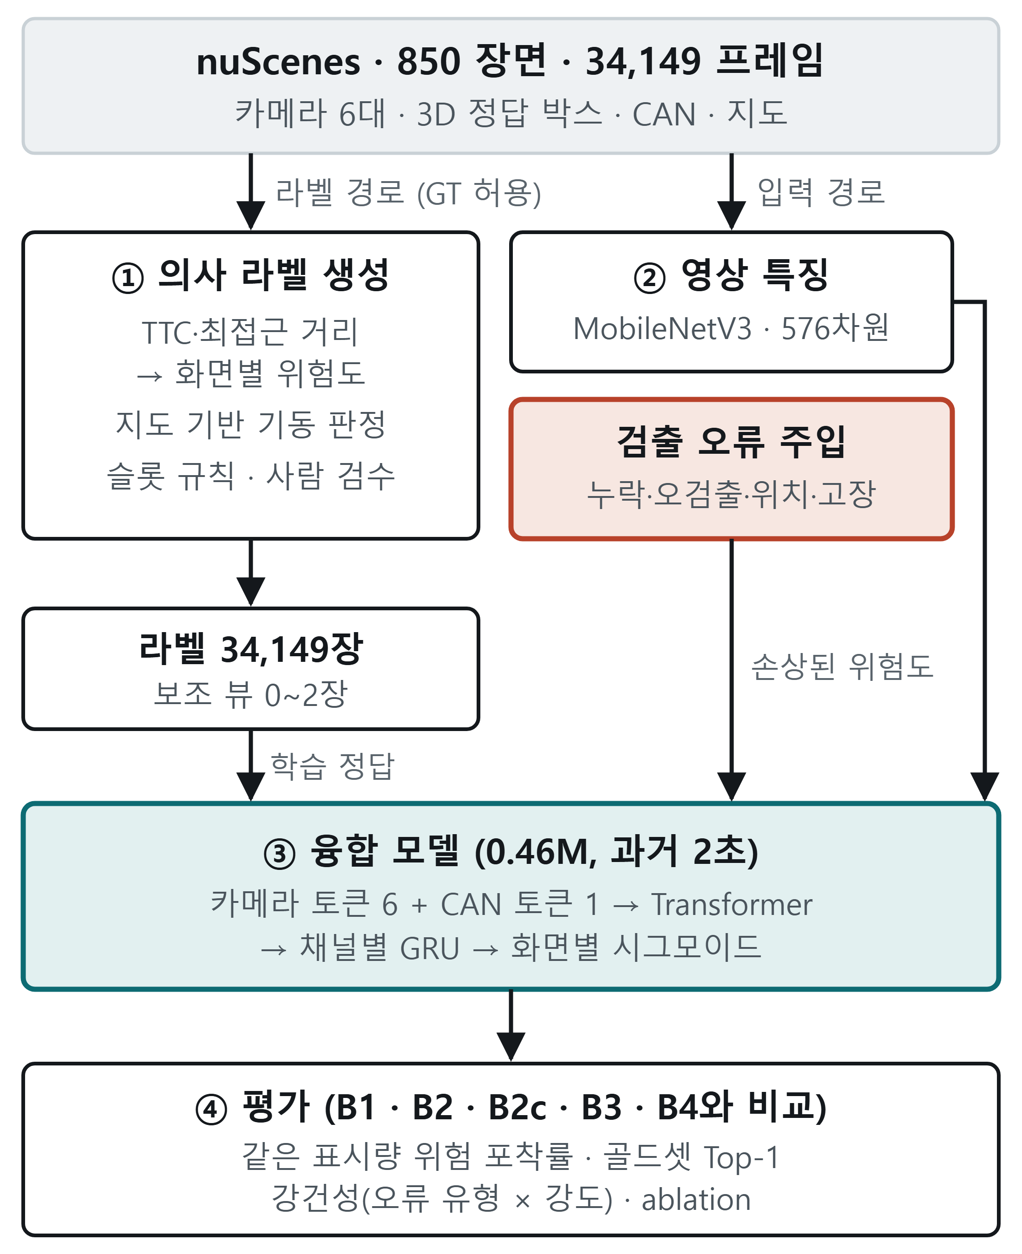
그림 1 제안 시스템의 구조
Fig. 1 Overview of the proposed system
2.3 실험 구성
데이터는 장면 단위로 나눠 학습 595개, 검증 128개, 시험 127개 장면(각 23,898장, 5,143장, 5,108장)을 썼다. 비교 대상은 보조 뷰를 쓰지 않는 B1, 라벨 규칙을 손상 입력에 적용한 B2(미래 기동을 아는 상한)와 B2c(과거 궤적만 사용), 영상만 쓰는 B3, 단일 프레임 B4이다. 규칙을 그대로 쓰면 의사 라벨 기준으로는 정의상 고득점이 나오므로, 정답 박스 기하로 직접 계산한 위험 포착률을 같은 표시량(0.48장)에서 비교하고, 시험 분할에서 층화 추출한 골드셋 300장을 연구자가 직접 판정한다(그림 2). 판정을 마친 285장 중 강조할 화면이 있다고 판정한 장면은 90장이다.
표 1 실험 환경
Table 1 Experimental setup
항목 | 내용
데이터 | nuScenes v1.0-trainval, 34,149 keyframe, 장면 단위 분할 595/128/127
입력 | 과거 4 keyframe: 영상 특징 6×576, CAN 8, 화면별 위험도 6
모델 | Transformer 2층(d=128) + 채널별 GRU, 0.46M 파라미터
학습 | AdamW 0.0001, 배치 16, 최대 100 에폭(조기 종료 10), 검출 오류 증강 clean·light·medium·heavy
환경 | RTX 5060 Ti 16GB, PyTorch 2.14.0, seed 42

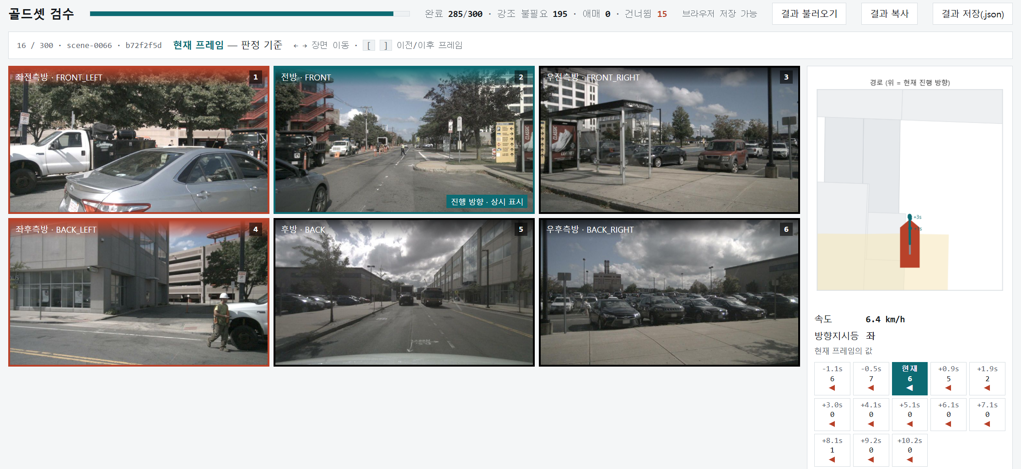
그림 2 골드셋 검수 화면 (실제 판정 장면)
Fig. 2 Gold-set annotation interface
2.4 실험 결과
표 2 시험 분할 비교 (입력 noisy-medium)
Table 2 Comparison on the test split
방법 | 골드 Top-1 | 포착률* | Flicker*
B1 고정 | — | — | —
B2 규칙(미래 기동) | 73.3% | 94.3% | 0.54
B2c 규칙(과거만) | 51.1% | 96.0% | 0.53
B3 영상만 | 54.4% | 72.9% | 0.61
B4 단일 프레임 | 68.9% | 90.1% | 0.77
제안 모델 | 63.3% | 93.8% | 0.52
* 같은 표시량(0.48장)에서 보간한 값. 골드 Top-1은 정답이 있는 판정 90장 기준
제안 모델은 같은 표시량에서 위험의 93.8%를 포착해 규칙(94.3~96.0%)과 대등했고, 1.5초 안에 강조가 다시 바뀌는 비율(Flicker)은 0.52로 가장 낮았다(표 2). 골드셋 Top-1은 63.3%로 같은 정보 조건의 B2c(51.1%)보다 높았고(짝비교 22:11, McNemar p = 0.080), 미래 기동을 아는 B2(73.3%)와는 유의한 차이가 없었다. 영상만 쓰는 B3의 포착률은 72.9%로 크게 낮았고, ablation에서도 위험도 입력을 빼면 포착률이 20.0%p, GRU를 빼면 3.8%p 낮아지고 Flicker가 0.76로 커져 위험도와 시간 모델이 위험 포착과 안정성의 핵심임을 확인했다.
누락, 오검출, 위치 오차, 카메라 고장을 heavy 강도로 주입한 강건성 실험에서, clean과 네 손상 조건 모두 제안 모델의 골드셋 Top-1이 B2c보다 14.4~16.7%p 높았고(그림 3) 위험 포착률 차이는 -2.6~-0.2%p로 대등했다. 손상에 따른 Top-1 하락 폭은 모델 -3.3~+1.1%p, B2c -5.6~+0.0%p로 차이가 없어, 학습 모델의 이점은 열화 기울기가 아니라 과거 정보만으로 진행 의도를 읽는 데서 오는 수준 차이로 해석된다. 위험도 입력을 뺀 A2의 Top-1이 74.4%로 가장 높았는데, 사람은 위험 객체보다 진행 의도를 기준으로 화면을 고른다는 점을 시사한다. 카메라 3대 고장에는 모든 방법의 포착률이 17%p 이상 떨어졌다.
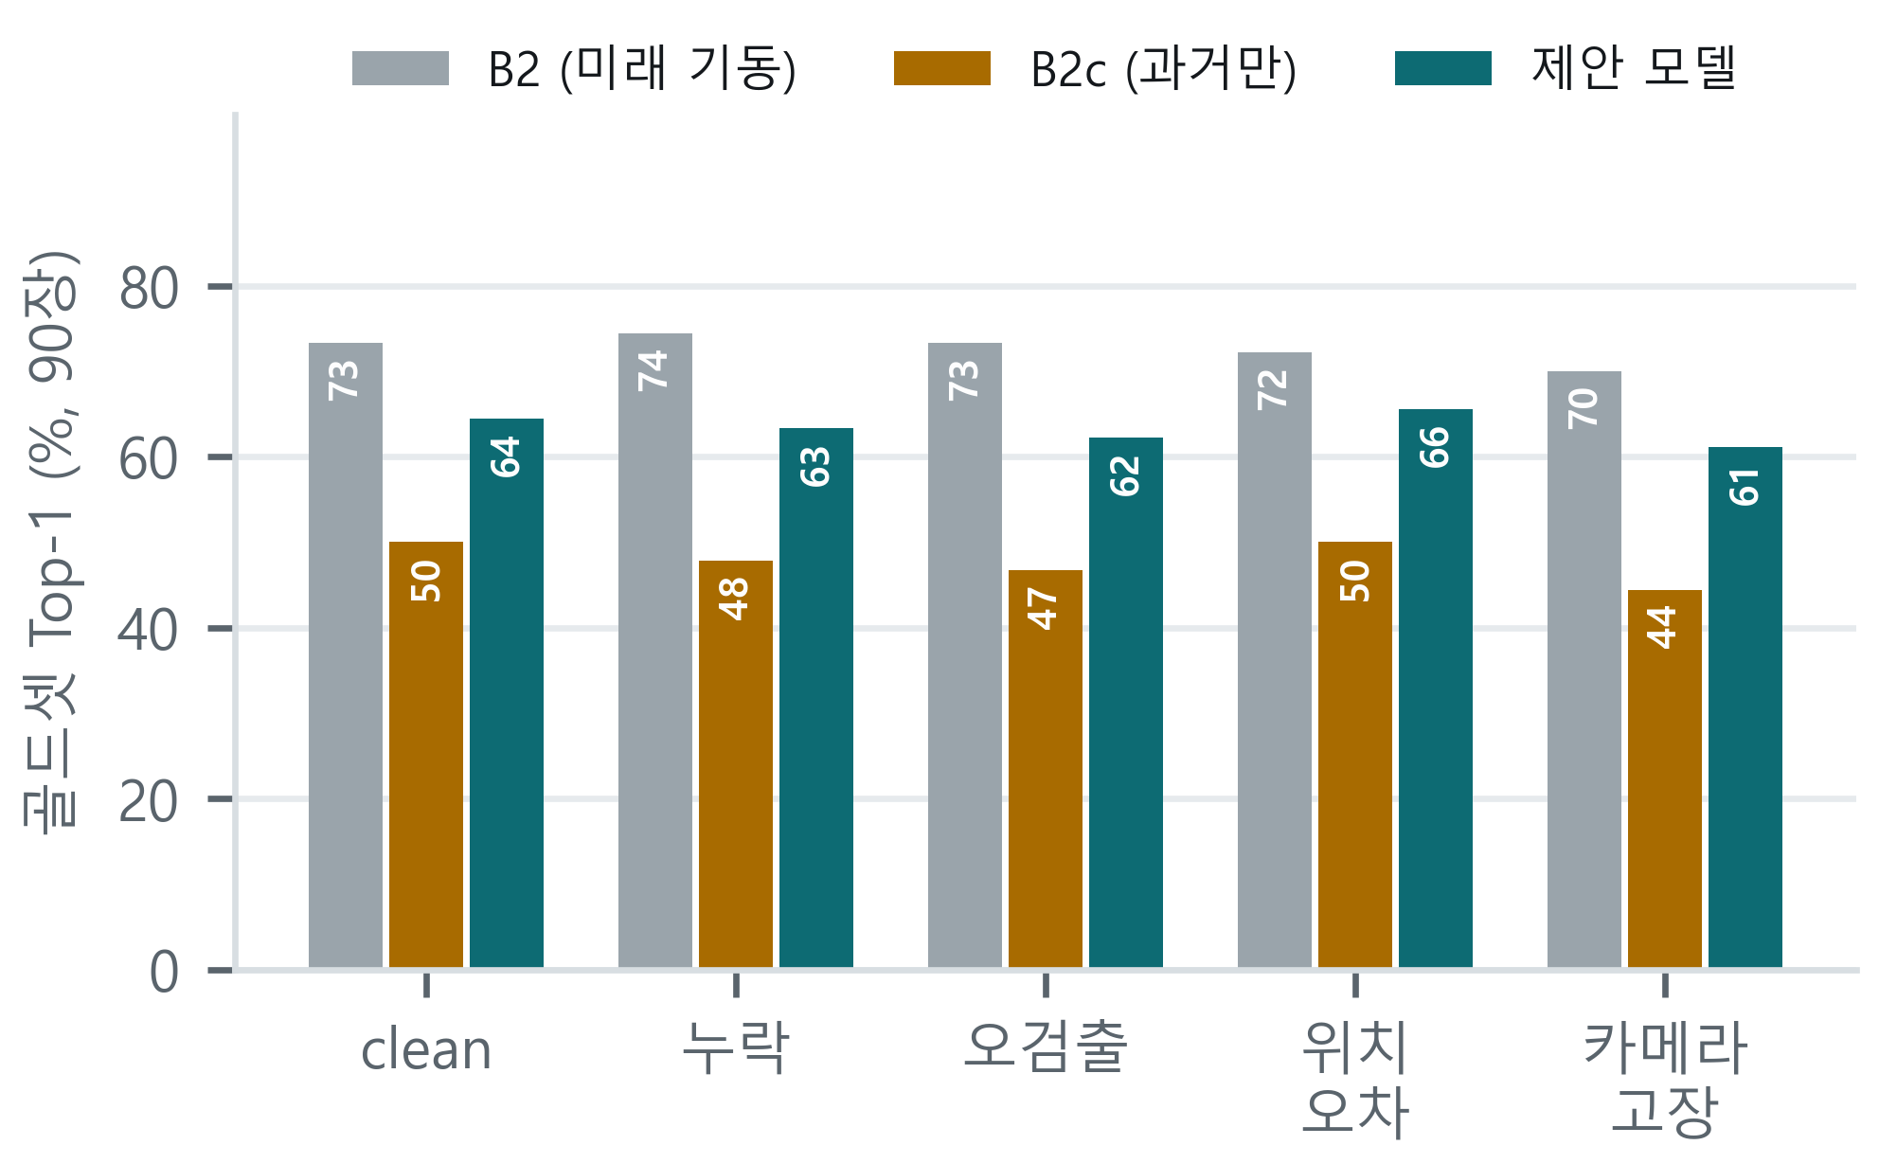
그림 3 손상 조건별 골드셋 Top-1 (heavy 강도, 정답 화면이 있는 90장)
Fig. 3 Gold-set Top-1 under heavy input corruptions
2.5 해석 및 한계
연구자는 판정한 285장 중 195장을 ‘강조 불필요’로 보았는데, 의사 라벨은 그중 54%에서 화면을 켰다. 위험 객체의 상당수가 상시 표시되는 전방 화면에 있어 측방 강조가 필요 없다고 본 것으로, TTC·DCA 기반 위험 정의가 사람의 주의 기준보다 넓다. 차선변경은 학습 데이터의 0.8%(258프레임)에 불과해 모델이 충분히 배우지 못했고, 후진은 전체 8프레임이 모두 학습 분할에 있어 평가하지 못했다. 모든 결과는 오프라인 검증이며 실제 오퍼레이터의 주의 배분 효과는 측정하지 않았다.
Ⅲ. 결 론
본 논문은 진행 방향을 유지한 채 보조 뷰 0~2장을 고르는 적응형 뷰 선택 시스템과 공개 데이터 기반 의사 라벨 생성 방법을 제안했다. 의사 라벨은 항상 1장을 강조하는 방식보다 53% 적게 켜면서 위험을 더 많이 담았고, 학습 모델은 손상 입력 전반에서 규칙과 대등한 위험 포착률을 내면서 과거 정보만 쓰는 규칙보다 사람 판정과 일관되게 더 잘 일치했다. 향후 첫째, 사람이 실제로 주의를 두는 기준(진행 의도, 잠재 위험)을 라벨에 반영하고, 둘째, 카메라 고장 같은 채널 결손에 대응하는 학습을 보강하며, 셋째, 실제 오퍼레이터 평가로 주의 배분 효과를 검증할 계획이다.
ACKNOWLEDGMENT
이 논문은 정부(과학기술정보통신부)의 재원으로 정보통신기획평가원의 지원을 받아 수행된 지역지능화혁신인재양성 사업임 (IITP-2026-RS-2020-II201462).
참 고 문 헌
[1] N. Goodall, “Non-Technological Challenges for the Remote Operation of Automated Vehicles,” Transportation Research Part A: Policy and Practice, vol. 142, pp. 14–26, 2020.
[2] F. Tener and J. Lanir, “Driving from a Distance: Challenges and Guidelines for Autonomous Vehicle Teleoperation Interfaces,” Proc. CHI ’22, 2022.
[3] L. Zhao et al., “Remote Driving of Road Vehicles: A Survey of Driving Feedback, Latency, Support Control, and Real Applications,” IEEE Trans. Intelligent Vehicles, vol. 9, no. 10, pp. 6086–6107, 2024.
[4] D. Majstorović, S. Hoffmann, F. Pfab, A. Schimpe, M.-M. Wolf, and F. Diermeyer, “Survey on Teleoperation Concepts for Automated Vehicles,” Proc. IEEE SMC, pp. 1290–1296, 2022.
[5] M.-M. Wolf, H. Schmidt, M. Christl, J. Fank, and F. Diermeyer, “A User-Centered Teleoperation GUI for Automated Vehicles,” Multimodal Technologies and Interaction, vol. 9, no. 8, 78, 2025.
[6] A. Boker and J. Lanir, “Bird’s Eye View Effect on Situational Awareness in Remote Driving,” Adjunct Proc. AutomotiveUI ’23, pp. 36–41, 2023.
[7] O. Musicant, A. Botzer, and B. Richmond-Hacham, “Safety, Efficiency, and Mental Workload in Simulated Teledriving of a Vehicle as Functions of Camera Viewpoint,” Sensors, vol. 24, no. 18, 6134, 2024.
[8] S. P. Srinivasan, P. Tribulowski, and A. Lindner, “Evaluation of Different HMIs to Improve Operator Hazard Perception and User Experience in Teleoperation of Automated Shuttles,” Advances in Human Factors of Transportation (AHFE 2024), pp. 161–171, 2024.
[9] M. Hofbauer, C. B. Kuhn, M. Khlifi, G. Petrovic, and E. Steinbach, “Traffic-Aware Multi-View Video Stream Adaptation for Teleoperated Driving,” Proc. IEEE VTC2022-Spring, 2022.
[10] H. Caesar et al., “nuScenes: A Multimodal Dataset for Autonomous Driving,” Proc. CVPR, 2020.
[11] S. Neumeier et al., “Teleoperation: The Holy Grail to Solve Problems of Automated Driving? Sure, but Latency Matters,” Proc. AutomotiveUI ’19, 2019.
[12] A. Howard et al., “Searching for MobileNetV3,” Proc. ICCV, 2019.

